1. **Creación BD automóviles**
2. **Creación colección Vehículos**
3. **Insertar data en colección Vehículos**

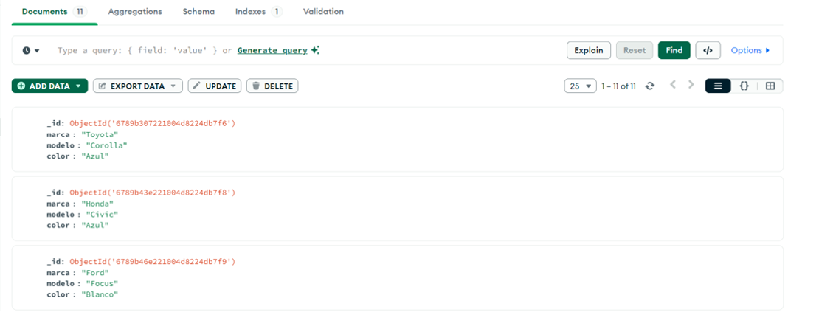

1. **Realizar Filtros**

Filtrar vehículos color Rojo

Filtrar vehículos marca Toyota

